Edebiyat Metni Tercihlerinde Öğrencilerin Bilişsel ve Duyuşsal Gerekçeleri. Almanca Öğretmenliği Öğrencileri Örnekleminde Nitel Bir Araştırma
Investigating Students’ Cognitive and Affective Reasons for Literary Text Preferences: A Qualitative Study on German Language Education Students

Prof. Dr. Ali Osman Öztürk
Necmettin Erbakan Üniversitesi
ORCID: 000-0003-27-2096
Dr. Öğr. Üyesi Ayşe Arslan Çavuşoğlu
Necmettin Erbakan Üniversitesi
ORCID: 0000-0001-9426-3722

Özet
Bu çalışma, 2022-23 eğitim-öğretim yılı Necmettin Erbakan Üniversitesi 4. yarıyıl Almanca öğretmenliği öğrencileriyle gerçekleştirilmiştir. Öğrencilerin Alman Edebiyatı I dersinde görmek istedikleri metin türlerine dair görüşlerini almak amacıyla yarı yapılandırılmış sorulardan oluşan bir anket kullanılmıştır. Anket, öğrencilerin hangi yazarı ve edebi metni tercih ettiklerini, bu seçimi neden yaptıklarını, yazarı tanıyıp tanımadıklarını, dil bilgileri ile metinlerin konusu ve zorluk seviyesi hakkında farkındalık sahibi olup olmadıklarını ve bu metinlerin Alman Edebiyatı II dersinde kullanılıp kullanılamayacağını içeren maddelerden oluşmaktadır. Ayrıca, çalışma, öğrencilerin türler ve metin kategorileri (birincil ya da ikincil edebiyat) hakkında bilgi sahibi olup olmadıklarını ve yanıtlarının somut metin önerileriyle ne denli tutarlı olduğunu incelemektedir.
Anahtar Sözcükler: Edebi Metinler, Almanca Öğretmen Adayları, Alman Edebiyatı, Alman Yazarlar, Dil Bilgisi

Özet
The present study was conducted with second-year students enrolled in the German as a Foreign Language (DaF) teacher education programme at Necmettin Erbakan University during the 2022-23 academic year. A survey comprising semi-structured questions was conducted in order to ascertain the students' opinions regarding the preferred types of texts for inclusion in the German Literature I course. The questionnaire includes items pertaining to the author and literary text that the students prefer, the rationale behind their choices, their familiarity with the author, and their awareness of their language proficiency, the topic, and the difficulty level of the texts. Additionally, the study assesses the students' familiarity with genres and text categories (primary or secondary literature) and the consistency of their responses with specific text recommendations.
Keywords: Literary Texts, Prospective German Teachers, German Literature, German Writers, Grammar

Giriş
Bu araştırmanın temelini, Öztürk’ün 2022 yılı “Almanya Alman Dili Eğitimi Öğrencilerinin Edebiyat Eğitimi. Türkiye Örneği” başlıklı çalışması (s. 43–55) oluşturmaktadır. Türkiye’deki öğrenciler, Almanya’daki öğrencilere göre farklı eğitim koşullarına sahiptir. Muhtemel bir çözüm, Doris Flohr ve Otto Holzapfel’in (2020, s. 136–149) önerdiği öğretim ve öğrenim stratejilerini Alman Dili Eğitimi alanındaki koşullara uyarlamaktır. Türkiye’deki edebiyat öğretiminin bir diğer sorunu, metin seçiminin zorluğudur. Çoğu zaman, öğrencilerin dilsel ve edebi seviyeleri göz önünde bulundurulmadan, kanonlaşmış metinler derslerde kullanılmaktadır (Ünal, 2018, s. 53–79). Zaten gözetimli yürütülen edebiyat dersleri, zaten çekingen olan öğrencilerin daha da pasif bir öğrenme tutumu geliştirmesine neden olur. Uygun olmayan metinler kullanıldığında, öğrenci merkezli bir derse aktif katılım sağlamak zorlaşır.
Çalışmanın örneklemini, 2022-2023 eğitim-öğretim yılı Necmettin Erbakan Üniversitesi Almanca Öğretmenliği bölümünde öğrenim gören 4. yarıyıl öğrencileri oluşturmaktadır. Öğretmen adayları ankete başlamadan önce bir dönem boyunca Alman Edebiyatı I dersine katılmışlardır. Dersin öğrenme hedefleri ve beklentileri hakkında bilgilendirilmişlerdir ve “edebiyat” ve “Alman edebiyatı” kavramlarını nasıl anladıkları, hangi yazarları okudukları konusunda farkındalık kazanmaları sağlanmıştır. Alman Edebiyatı I dersinde edebiyatın genel ve özel anlamda ne anlama geldiği, birincil edebiyat ve ikincil edebiyat kavramlarından ne anlaşıldığı üzerine odaklanılmıştır. Bu bağlamda, edebiyat bilimi ile edebiyat tarihi arasındaki ayrımın nasıl yapılabileceği de açıklanmıştır. Söz konusu derse dair bir diğer önemli konu, bir sanat dalı olarak edebiyatın bir bilim disiplini olarak edebiyat biliminden nasıl ayrıldığı olmuştur.
Dönemin ilerleyen aşamalarında, Türkçeye çevrilen Alman edebiyatı eserleri üzerinde durulmuş ve en çok Türkçeye çevrilen yazarlar (örneğin Franz Kafka, Stefan Zweig, Bertolt Brecht ve Erich Maria Remarque) ele alınmıştır. Bu yazarların, Nazi döneminde yasaklanan yazarlar grubuna dahil olduğu belirtilmiştir. Bu bağlamda, bu yazarların çevirmenleri ve onların biyografileri de tartışılmıştır.
Dersin bir diğer konusu, Alman edebiyatında Türkler olmuştur. Nibelungenlied’den başlayarak, özellikle Hunların öne çıktığı bu eserle birlikte Johannes Schiltberger ve Georg von Ungarn’ın kendi gözleriyle gördükleri “Türkler” hakkında yazdıkları anılar işlenmiştir. Osmanlı İmparatorluğu ile Avrupa güçleri arasındaki yüzyıllarca süren savaşlar bağlamında, Türk imgesinin değişimi ele alınmıştır. Hans Rosenplüt’ün Türkenfastnachtspiel (1456) ve Gotthold Ephraim Lessing’in Nathan der Weise (1779) eserleri üzerinden bu değişim incelenmiştir. Bu eserlerde, başlangıçta Hristiyanlık için bir tehdit olarak görülen Türklerin zamanla sadece Hristiyan azınlıklar bağlamında bir tehdit olarak görüldüğü belirtilmiştir (Ünlü 1980, 75, 91, 103 vd.). Ayrıca, Türklerin yaşam tarzlarına dair farklı özellikler de ele alınmıştır (örneğin, G. E. Lessing’in Die Türken trinken keinen Wein [1747] ve Christian Friedrich Weiße’nin Der Türke [1772]; ayrıca Carl Gottlieb Hering’in Trinkt nicht zu viel Kaffee! [1810 civarı] eserleri). Bu olumlu Türk imgesi, ilerleyen dönemde J. W. von Goethe (1749-1832) ve Friedrich Rückert (1788-1866) gibi yazarların eserlerinde de görülmüştür. 19. yüzyılda ise bu imgenin diğer medyalarda da (Neuruppiner Bilderbogen: Asyalı ve Avrupalı aile yaşamı) yer aldığı gözlemlenmiştir.
20. yüzyılı temsilen Heinrich Böll’ün Gruppenbild mit Dame (Fotoğrafta kadın da vardı) romanının içeriği ele alınmış, özellikle Türk karakter Mehmet’in rolüne dikkat çekilmiştir. Mehmet’in bu rolü, 80’ler ve 90’larda kurban olarak tasvir edilen çocuk ve gençlik edebiyatı karakterleriyle devam etmiştir (Karin Nordin: Deniz - Bei uns in der Türkei, Ravensburger, 1973; Ruth Hermann: Wir sind doch nicht vom Mond, Hamburg 1978; Annelies Schwarz: Hamide spielt Hamide, Münih 1986; Ilse van Heyst: Alles für Karagöz, Spectrum, Münih 1989; Monika Springer: Fremd wie der Fisch dem Vogel, Hamburg 1990).
1980’ler, Göçmen edebiyatının ilk dönemine denk gelmektedir ve bu dönemin ilk temsilcileri arasında Fakir Baykurt (Friedenstorte, Berlin 1982) ve Gülten Dayıoğlu (Atıl hat Heimweh, Berlin 1985) sayılabilir. Bu dönem, Almanca-Türkçe edebiyat ya da Türk-Alman edebiyatı olarak anılmakta ve hem niceliksel hem de niteliksel olarak giderek artan bir varlık göstermektedir. Bu süreçte, Türkler edilgen bir nesne konumundan tamamen farklı bir özne konumuna, yani aktif bir varoluşa evrilmektedir.
Bu yazarların, bir yandan kültürlerarası edebiyatlar, diğer yandan da ilgili ulusal edebiyatlar altında değerlendirildiği vurgulanmıştır. Bu bağlamda, başlangıçta göç kaynaklı sorun alanlarını ve daha sonra bu sorunlardan doğan fırsatları edebiyat sahnesine taşıyan Alman- Türk edebiyatı, Türk-Alman kültür sentezinin bir edebiyatı olarak tanımlanmakta ve hem Alman hem de Türk edebiyat bilimlerinin (Germanistik ve Türkoloji) konusu haline gelmektedir. Böylece Türk-Alman perspektifiyle yeni yorum ufukları açılmaktadır.
Daha sonra, Orta Çağ’dan itibaren Alman edebiyat dönemleri kronolojik olarak ele alınmıştır: Orta Çağ Alman edebiyatı (13. yy.), Hümanizm ve Rönesans (16. yy.), Barok ve Aydınlanma (17. ve 18. yy.), Deha Çağı ve Klasisizm (18. ve 19. yy.), Romantizm, J.W. von Goethe ve F. Schiller dönemi, Romantizm, Genç Almanya, Gerçekçilik, Natüralizm (19. yy.), Yeni Nesnellik, Ekspresyonizm, Savaş sonrası edebiyatı ve Modernizm (20. yy.). Türk edebiyatı ve kültürü ile karşılaştırıldığında, Alman kültürünün köklerine (Cermenlik, Hristiyanlık, Antik Yunan ve Roma) dikkat çekilerek Rönesans’ın (Antik çağın yeniden doğuşu olarak) ve Hümanizmin modern çağdaki yerinin daha iyi belirlenmesine çalışılmıştır.
Alman edebiyat tarihinin karakteristik bir özelliği olarak, edebi dönemlerin adlandırılması yürütülen dersin bir diğer konusunu oluşturmuştur. Bu bağlamda, resim, mimari gibi diğer sanat akımlarının ve felsefe ile sosyal tarih gibi disiplinlerin etkisi vurgulanmıştır. Bu alanlar, günümüzde bile edebiyatın alımlanmasını şekillendiren unsurlar arasındadır. Örneğin, mimari tarz adları olarak Rönesans, Barok ve Klasisizm; Avrupa düşünce tarihinin dönemleri olarak Hümanizm, Aydınlanma ve İdealizm; ve edebi dönem adları olarak da kullanılan Romantizm, Empresyonizm ve Ekspresyonizm sayılabilir. Ayrıca, “Genç Almanya (Vormärz Edebiyatı), Natüralizm, Modernizm, Savaş sonrası edebiyatı” gibi dönem terimleri de Alman ve Avrupa sosyal ve siyaset tarihinin önemli verileri ve olguları arasında unutulmamalıdır.
Ayrıca verilen derste, edebi tarzlar (ana türler = şiirin doğal biçimleri) olan lirik, epik ve dramatik incelenmiş ve alt tür olarak balad örneği üzerinden, üç biçimin özelliklerinin bir metinde nasıl birleştirilebileceği gösterilmiştir. Ders, edebiyat dünyasının bir sektör olarak tanıtılmasıyla tamamlanmıştır. Bu sektörün temel direkleri bir yandan yazarlar, yayınevleri, okuyucular, eleştirmenler, diğer yandan medya, devlet (okullar, üniversiteler, edebiyat ödülleri) ve kitap ticareti olup, bu sayede öğrenciler bir ülkenin edebi yaşamının çeşitliliği hakkında da bir fikir sahibi olabilmişlerdir.
Araştırmanın amacı
Bu araştırma ile Alman Edebiyatı II dersi için bir metin havuzu oluşturulması hedeflenmiştir. Bu nedenle, öğrencilerden (en sevdikleri) metni seçmeleri ve bu metnin dersin gereksinimlerine uygun olup olmadığını gerekçelendirmeleri istenmiştir. Aynı zamanda, öğrencilerin derste okumak ya da görmek istedikleri metin türünün belirlenmesi amaçlanmış ve bu şekilde etkili, metin dostu bir ders ortamı oluşturulması hedeflenmiştir.
Araştırmanın Örneklemi
Araştırmaya Necmettin Erbakan Üniversitesi’nde dört yıllık eğitimlerinin ikinci yılında olan 41 Almanca öğretmenliği bölümü öğrencisi katılmıştır.
Veri Toplama Aracı
Veri toplama amacıyla dersten sorumlu öğretim üyesi tarafından yapılandırılmış ve yarı yapılandırılmış biçimde 8 soru hazırlanmıştır (bkz. eklerdeki anket). Öğrencilere önce dijital olarak metin bulabilecekleri Gutenberg-de Projesi’nin (https://www.projekt-gutenberg.org/) bağlantısı önerilmiştir. Seçtikleri metni bir (en fazla bir buçuk) sayfa uzunluğunda bir kopya olarak derse getirmeleri istenmiştir. Anket yardımıyla, öğrencilerden seçim nedenlerini yazılı olarak açıklamaları beklenmiştir. Ayrıca, yazarların tanınırlığı, dil seviyesi, metinlerin konusu ve zorluk derecesi hakkında görüş bildirmeleri istenmiştir. Son olarak, bu metinlerin “Alman Edebiyatı II” dersinde kullanılıp kullanılamayacağına dair fikirlerini belirtmeleri istenmiştir.
Verilerin Analizi
Soruların analizinde, ilk 6. soru ve 8. soru için betimleyici analizler kullanılmıştır; 7. soru için ise içerik analizi yapılmıştır. Betimleyici analizle incelenen sorularda, değerler frekanslar (f) olarak belirtilmiş ve grafiksel olarak sunulmuştur. 7. sorunun yanıtlarının incelenmesinde, nitel araştırma yöntemi tercih edilmiştir. Verilerin analizi, fenomenolojik tasarım çerçevesinde içerik analizi yöntemiyle gerçekleştirilmiştir. Fenomenolojik araştırma, birden fazla kişinin belirli bir fenomen ya da kavramla ilgili deneyimlerinin ortak anlamını (özünü) tanımlar. Katılımcıların belirli bir fenomeni nasıl yaşadıklarını ve bu süreçte ne düşündüklerini ya da hissettiklerini açıklar (Fraenkel ve diğ., 2012).
Bulgular
Birinci Maddenin Bulguları
Anketin ilk sorusunu, okunan edebi metnin yazarının kim olduğu oluşturmaktadır. Aşağıdaki grafik, öğrencilerin belirttiği yazarları göstermektedir.
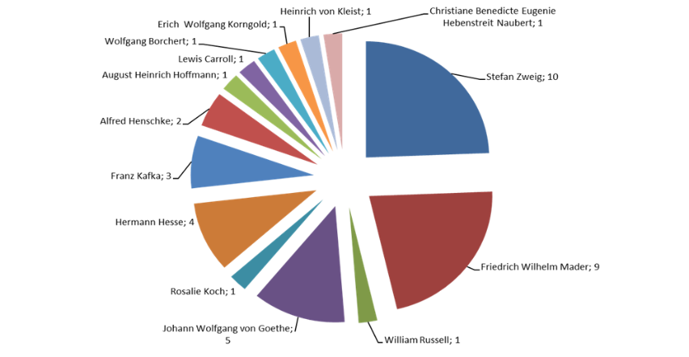
Şekil 1. Yazarların İsimleri ve Onları Okuyan Öğrencilerin Sayısı
Yukarıdaki grafiğe göre, en çok okunan yazar Stefan Zweig olup, 10 okuyucusu vardır. İkinci sırada Friedrich Wilhelm Mader, 9 okuyucu ile yer alırken, Johann Wolfgang von Goethe 5 okuyucu ile üçüncü sıradadır. Dördüncü sırada Hermann Hesse, 4 okuyucu ile yer almakta ve beşinci sırada ise Franz Kafka, 3 okuyucu ile bulunmaktadır. Alfred Henschke, 2 kişi tarafından okunurken, William Russell, Rosalie Koch, August Heinrich Hoffmann, Lewis Carroll, Wolfgang Borchert, Erich Wolfgang Korngold, Heinrich von Kleist ve Christiane Benedicte Eugenie Hebenstreit Naubert ise birer kişi tarafından okunmuştur.
Aşağıdaki grafikler, Stefan Zweig ve Friedrich Wilhelm Mader’in en çok okunan eserlerini göstermektedir.
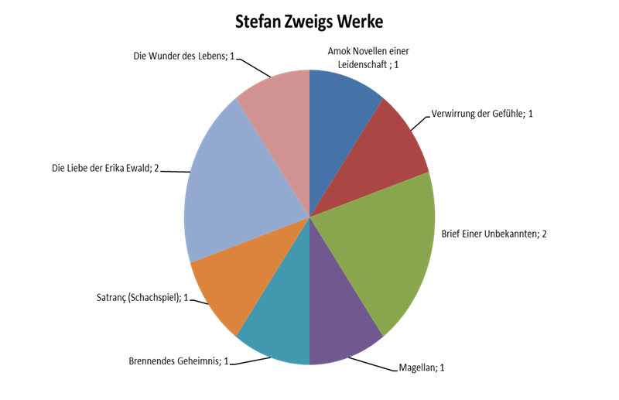
Şekil 2. Stefan Zweig’in okunan Eserleri

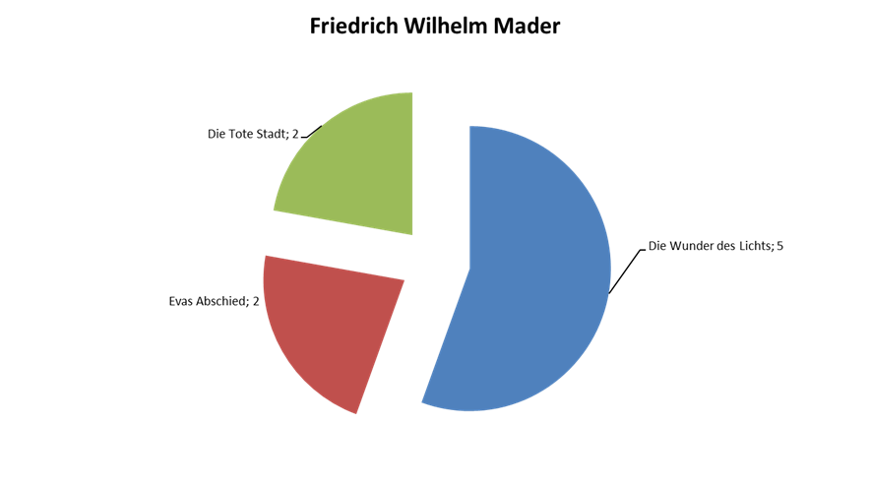
Şekil 3. Friedrich Wilhelm Mader’in Okunan Eserleri
Bulgular incelendiğinde katılımcıların Türkiye Germanistik literatüründe pek bilinmeyen yazarları adlandırmış oldukları görülmektedir. Örneğin, Türkiye’de en çok okunan ve basılan yazarlardan biri olan Stefan Zweig, neredeyse hiç tanınmayan Friedrich Wilhelm Mader ile aynı derecede anılmaktadır; Mader’in eserleri şu ana kadar Türkçe’ye çevrilmemiştir. Ayrıca, Alfred Henschke, Rosalie Koch, Erich Wolfgang Korngold ve Christiane Benedicte Eugenie Hebenstreit Naubert gibi yazarlar da Türkiye Germanistiğinin ilgi alanının dışında kalmıştır. William Russell ve Lewis Carroll ise İngiliz kökenlidir; bu yazarların Alman yazarlar olarak anılması, katılımcılar arasında Alman ve İngiliz isimlerini ayırt edemeyenlerin olduğunu göstermektedir.
İkinci Maddenin Bulguları
Anketin ikinci sorusu “Neden bu metni seçtiniz?” şeklindeydi. Aşağıdaki grafiğe bakıldığında, 16 öğrencinin metni seçme nedeninin konudan kaynaklandığını belirttiği, 11 öğrencinin ise metni yazar nedeniyle seçtiği görülmektedir. 7 katılımcı, metni internetten kolayca bulabildikleri için seçtiklerini ifade etmiştir. 4 katılımcı, metni dil nedeniyle seçtiklerini belirtmiş, 3 katılımcı ise tür nedeniyle seçim yaptıklarını belirtmiştir. Metinlerin seçimi sonrasında yapılan sözlü mülakatlarda bazı katılımcıların, metin seçimi konusunda arkadaşlarına danıştıkları ortaya çıkmıştır. Bu durum, katılımcılar arasında belirli bir karşılıklı bilgi alışverişinin olduğunu ve bunun da belirli bir metin seçimi üzerinde etkili olduğunu göstermektedir.

Şekil 4. Metin Seçim Nedenleri
Üçüncü Maddenin Bulguları
Anketin 3. maddesi olan “Yazarı nereden tanıyorsunuz?” sorusuna 19 öğrenci, eseri daha önce okuduklarını belirtirken, 4 katılımcı eseri sonradan okuduklarını ifade etmiştir. 16 öğrenci, yazarı tanımadıklarını belirtirken, sadece 2 katılımcı yazarı önceden tanıdıklarını söylemiştir.

Şekil 5. Öğrencilerin Yazarı Tanıyıp Tanımadıkları
Dördüncü Maddenin Bulguları
Anketin metnin dil seviyesini konu alan 4. Sorusuna yönelik 26 katılımcı metnin seviyesini B1-B2 olarak değerlendirirken, 7 öğrenci metni C1-C2 seviyesinde bulmuş ve 4 katılımcı A1-A2 olarak değerlendirmiştir. 4 katılımcı ise metnin seviyesinden hiç haberdar olmadıklarını belirtmiştir. Metinlerin incelenmesi, katılımcıların verdiği seviyeler ile metinlerin gerçek dil seviyesi arasında bir uyumsuzluk olduğunu göstermektedir. Katılımcıların çoğunluğunun metinlerin B1-B2 seviyesinde olduğunu düşündüğü, gerçekte ise bu seviyenin zorluk derecesini yansıtmadığı, katılımcıların sadece B1 seviyesinin bir lisans programı için yeterli olduğunu bildikleri için böyle bir değerlendirme yaptıkları görülmektedir. Bu durum, katılımcıların metinlerinin gerçek dil seviyesini doğru bir şekilde değerlendiremediklerini göstermektedir.

Şekil 6. Edebi Metnin Seviyesi Hakkındaki Görüşler
Beşinci Maddenin Bulguları
Anketin 5. sorusunda öğrencilerden, metnin konusunu bir cümleyle belirtmeleri istenmiştir. Bu şekilde, metni gerçekten okuyup okumadıkları belirlenmeye çalışılmıştır. Öğrencilerin verdikleri içerik özetlerine göre, konu yelpazesi aşağıdaki beş ana başlık altında toplanabilir: 1) Aşk, 2) Macera, savaş, yaşlılık, yaşamın gizemleri, 3) Doğa ve insan ilişkisi, 4) İnsanlar arası ilişkiler, 5) Kişilik gelişimi. Bu konu yelpazesinin grafiksel sunumu ise şu şekildedir:

Şekil 7. Seçilen Metinlerin Konuları
Öğrencilerin özellikle kişilik gelişimi (%28), insanlar arası ilişkiler (%25) ve aşk (%22) konularını belirttikleri, ancak yaşamın tüm alanlarına açık oldukları açıkça görülmektedir. Bu konular daha ayrıntılı olarak incelendiğinde şu sonuçlar elde edilmektedir: “Macera, savaş, yaşlılık ve dinler arası dostluk” konuları 10 katılımcı tarafından belirtilmiştir, “Tutku ve aşk” konusu 9 katılımcı tarafından, “Kişilik gelişimi” 7 katılımcı tarafından, “Doğa ve insan ilişkisi” 7 katılımcı tarafından, “Çocukluk” 2 katılımcı tarafından, “Veda” 2 katılımcı tarafından ve “Baba-kız ve öğretmen-öğrenci ilişkisi” her biri 2 katılımcı tarafından belirtilmiştir. Bir katılımcı ise konu hakkında herhangi bir bilgi vermemiştir.
Altıncı Maddenin Bulguları
Anketin 6. sorusunda, katılımcılardan seçtikleri metnin birincil mi yoksa ikincil literatür mü olduğunu belirtmeleri istenmiştir. 32 öğrenci “Birincil literatür” yanıtını verirken, 9 öğrenci “İkincil literatür” demiştir. Bu veriler dikkat çekicidir çünkü katılımcıların neredeyse üçte biri, önceki dönemlerde “edebi metin” kavramının yalnızca “birincil literatür”e ait olduğunu öğrendikleri halde, metinlerini ikincil literatür olarak sınıflandırmışlardır. Ayrıca, metin türü hakkında verilen bilgiler de önemlidir: 25 öğrenci metnin türünü bildiklerini belirtirken, 10 öğrenci bu konuda bilgi sahibi olmadığını söylemiş, 6 öğrenci ise bu konuda yorum yapmamıştır. Katılımcılardan 34’ü epik bir metin, 6’sı lirik bir metin ve 1’i dramatik bir metin seçmiştir.

Şekil 8. Birincil mi Yoksa İkincil Literatür Olup Olmadığına İlişkin Yanıtların Dağılımı
Yedinci Maddenin Bulguları
Toplam 41 katılımcıdan 9’u erkek, 32’si kadındır. Metnin anlaşılabilirliği ile ilgili soruya, erkek katılımcıların sadece 2’si metnin kolay olduğunu belirtirken, diğer 7’si metni zor olarak değerlendirmiştir, bu durum seçtikleri metnin zorluk derecesinin beklentileriyle örtüşmediğini gösterir. Kadın katılımcılar arasında ise, metni zor olarak tanımlayan 16 kişi bulunmaktadır. Bu durum, metinlerin seçilme nedeninin dilsel değil, belki de tematik veya yazar ile ilgili faktörlerden kaynaklandığını düşündürmektedir (Madde 1’de görüldüğü gibi). 13 katılımcı metni kolay olarak tanımlamış, 3 katılımcı ise metnin zorluk derecesi hakkında düşünmediğini ifade etmiştir.
Metni zor olarak nitelendiren 22 katılımcıdan 12’si, zorluğun yüksek dil seviyesi ve akademik dil kullanımından kaynaklandığını belirtmiştir. 4 öğrenci, metinde ifade edilen duyguların yoğunluğunun metni anlamayı zorlaştırdığını ifade etmiştir. 3 öğrenci, metnin edebi anlatımı ve felsefi derinliğinin zorluk yarattığını belirtmiştir. 2 katılımcı, aşırı metafor kullanımının metni anlamayı güçleştirdiğini belirtmiştir. Bir öğrenci ise hem edebi anlatım hem de dil seviyesinin zorluk yarattığını ifade etmiştir.
Metnin zorluğunun nedenleri üzerine yapılan inceleme, öğrencilerin metinleri dil seviyesinin ötesindeki kriterlere göre seçtiklerini ortaya koymaktadır. 16 katılımcının, metni tematik kriterlere göre seçmelerine ve dil açısından zor olarak değerlendirmelerine rağmen, metni nasıl tematik olarak anlamış olduklarını açıklamak zordur. İlginç bir şekilde, metnin yüksek dil seviyesine rağmen, 22 katılımcı metni Yabancı Dil olarak Almanca derslerinde kullanılabilir olarak değerlendirmiştir. Bu, katılımcıların metnin zorluk derecesine rağmen, onu öğretim materyali olarak uygun gördüğünü gösteren ilginç bir sonuçtur.

Şekil 9. Metnin Neden Zor Olarak Algılandığına Yönelik Yanıtların Dağılımı
Metni kolay olarak değerlendiren 15 öğrenciden 6’sı, hem kullanılan kelimelerin hem de edebi anlatımın anlaşılır olduğunu belirtmiştir. Diğer 6 öğrenci, metnin sade dili sayesinde anlaşılmasının kolay olduğunu ifade ederken, 3 öğrenci metnin anlatım tarzının anlaşılabilirliği artırdığını belirtmiştir. Bu sonuçlar, bir metnin anlaşılabilirliğinde sadece dilsel özelliklerin değil, aynı zamanda anlatım ve sunum biçiminin de önemli bir rol oynadığını ortaya koymaktadır. Bu bağlamda, Yabancı Dil olarak Almanca derslerinde metin seçimi yapılırken, metnin anlaşılabilirliğini etkileyen tüm bu faktörlerin dikkate alınması gerekmektedir. Ancak, katılımcılar bu kriterlere yeterince duyarlı görünmemekte; seçtikleri metinler bu kriterleri karşılamamaktadır.

Şekil 10. Metnin Neden Kolay Olarak Algılandığına Yönelik Yanıtların Dağılımı
Sekizinci Maddenin Bulguları
Anketin son maddesinde, okunan metnin Almanca derslerinde kullanılabilir olup olmadığı sorulmuştur. 26 öğrenci metnin derslerde kullanılabileceğini belirtirken, 6 öğrenci bunun mümkün olmadığını ifade etmiştir. 9 öğrenci ise bu konuda daha fazla düşünmeleri gerektiğini söylemiştir.

Şekil 11. Okunan Metnin Almanca Derslerinde Kullanılabilirliği Konusundaki Görüşlerin Dağılımı
Sonuçlar ve Tartışma
Anket sonuçları, öğrencilerin tercihleri ve görüşleri hakkında ilginç bilgiler sunmaktadır. Stefan Zweig, en çok okunan yazar olarak belirlenmiş, ardından Friedrich Wilhelm Mader ve Johann Wolfgang von Goethe gelmektedir. Metinlerin seçimi genellikle konulara, yazarlara, internet üzerinden kolay bulunabilirliğe, dile ve türe göre yapılmıştır. Çoğu öğrenci, okudukları eserin yazarını zaten tanıdığını ifade etmiş ve metinlerin zorluk seviyeleri çoğunlukla B1-B2 aralığında değerlendirilmiştir.
Metinlerin derslerde kullanılabilirliği konusundaki soru ilginç bir sonuç ortaya koymuştur: Öğrencilerin çoğunluğu (41 öğrenciden 26’sı), okunan metinlerin Almanca derslerinde uygun olduğunu belirtmiştir. Ancak, daha küçük bir grup (6 kişi), metinlerin derste kullanılmaması gerektiğini düşünürken, 9 öğrenci bu konuda görüş bildirmemiştir.
Metinlerin zorluk derecesine yönelik nedenlerin nitel analizinde, birçok öğrenci zorluğu yüksek dil seviyesi ve yüksek dil kullanımına bağlamıştır. Ayrıca, metindeki duygusal yoğunluk, edebi anlatım ve felsefi derinlik gibi nedenler de belirtilmiştir. Ancak, öğrencilerin seçimlerini gerçek dil becerilerinden bağımsız olarak yaptıkları ve kısmen arkadaşlarının tavsiyelerine uydukları kuşkusu ortaya çıkmaktadır.
Türkiye’ deki edebiyat derslerinde karşılaşılan bir diğer sorun, epik metinlerin ağırlığı ve lirik eserlerin ihmal edilmesidir. Öğrencilerin genellikle epik yazarları tercih ettiği görülse de Almanca derslerinde lirik eserlerin daha fazla kullanılması gerektiği anlaşılmaktadır; çünkü öğrenciler lirik metinlere de ilgi duymaktadır. Anket sonuçları, öğrencilerin edebiyat anlayışlarının eksik olduğunu ortaya koymaktadır. Bir yıl süren Almanca hazırlık eğitimi, Alman edebiyatını anlamak için genellikle yetersiz kalmaktadır. Çoğu öğrenci, yazarların isimlerini bile bilmemekte, bu da edebi konulara daha fazla odaklanılması gerektiğini göstermektedir.
Genel olarak, sonuçlar öğrencilerin Alman edebiyatı metinlerini seçerken ve değerlendirirken birçok kriteri dikkate aldığını göstermektedir. Bu sonuçlar, müfredatların ve öğretim materyallerinin seçimi için önemli olabilir. Öğrencilerin tercihlerini ve görüşlerini daha iyi anlamak için bu alanda daha fazla araştırma yapılması ve elde edilen bulguların öğretim üzerindeki olası etkilerinin değerlendirilmesi öneri olarak sunulabilir.
Kaynakça
Deutsch-türkische Literatur. WIKIPEDIA. https://de.wikipedia.org/wiki/Deutsch-t%C3%BCrkische_Literatur. (Son erişim: 14.01.2024)
Fraenkel, J. R., Wallen, N. E., & Hyun, H. E. (2012). How to design and evaluate research in education. McGraw Hill: New York.
Flohr, D., & Holzapfel, O. (2020). Poetologie im Lehrplan des Germanistik-Studiums. Diyalog, Interkulturelle Zeitschrift für Germanistik, 8(1), 136–149.
Projekt Gutenberg.de. https://www.projekt-gutenberg.org/ (Son erişim: 14.01.2024)
Öztürk, A. O. (2022). Zur poetologischen Bildung der Studierenden in der Auslandsgermanistik (am Beispiel der Türkei). İçinde XIV Kongress der Internationalen Vereinigung für Germanistik (IVG) “Wege der Germanistik in transkulturellen Perspektiven” (S. 43–55). Peter Lang.
Ünal, D. Ç. (2018). Yüksek Edebiyattan Yığın Edebiyatına – Alman Dili Eğitimi Ana Bilim Dallarında Edebi Metin Seçimi ve Kanonlaşma Üzerine Bir İnceleme. İçinde Öztürk, Ali Osman, Ünal, Dalım Çiğdem, & Ünal, Kaya (Hrsg.), Hiciv, Yığın ve Göçmen Edebiyatı Uzmanı, Prof. Dr. Yüksel Baypınar Armağanı (S. 53–79). Hiper Yayın.

